2015年中考安徽名校大联考物理试题及答案(一)
温馨提示：
1．本卷共四大题22小题，满分90分。考试时间与化学卷一共120分钟。
2．本试卷中的g一律取10N／kg。
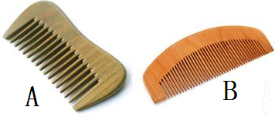
3．计算题要有必要的公式和计算过程，只写答案的不能得分；回答问题语言要完整、简洁。
一、填空题(每空2分，共28分；将答案直接写在横线上，不必写出解题过程)
1．如图所示，在桌面上有A、B两把梳子，用大小相同的力，相同的速度用纸片在梳子口划过，能够听出声音的_________发生了变化、(选填“响度”、“音调”或“音色”)
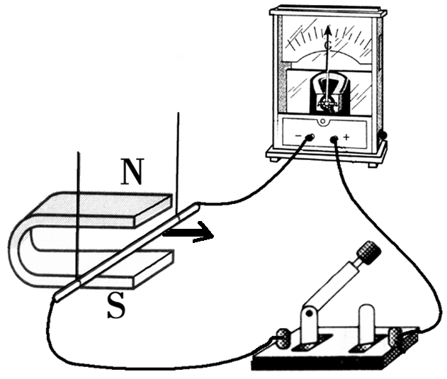
2．2014年仁川亚运会的射击比赛，男子双向飞碟团体决赛，来自中国的选手表现出色，他们以366中的成绩打破赛会纪录和亚洲纪录，用猎枪子弹射击飞碟靶，子弹在击中飞碟靶时，子弹向前运动的方向和速度发生变化，此时子弹的惯性和没击中前相比惯性_________。(选填“变大”、“变小”或“不变”)
3．皖中地区的人们在盛夏时候有一个习惯叫做晒霉，将家中衣物拿到久阳下面曝晒，去除湿气，然后将樟脑丸和衣服放在一起，一段时问后，衣服里的樟脑丸不翼而飞，樟脑丸消失是属于 __________现象；下次穿衣服时衣服上有樟脑丸气味是为__________。
4．如图所示的实验装置可以将__________能转化为电能，发电机的工作原理和此装置__________。(选填“相同”或“不相同”)
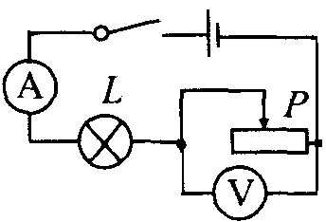
5．小亮同学在做“用滑动变阻器改变小灯泡亮度”的实验时，连接了如图所示的电路，闭合开关后，移动滑动变阻器的滑片，使小灯泡的亮度逐渐变亮，在此过程中，电压表与电流表示数的比值___ 。(选填“变大”、“变小”或“不变”).
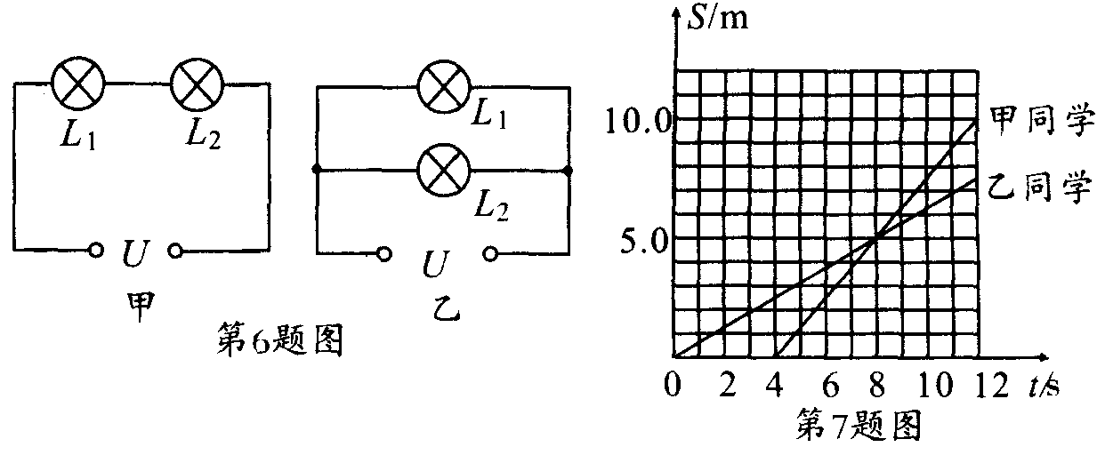
6．如图所示，电源电压均为U，将灯L1、L2按图甲、乙两种方式接在两个电路中，在甲图中灯L1的功率为4W，在乙图中灯L1的功率为9W。设灯丝电阻不随温度变化而变化，则甲图中灯L1、L2的电阻之比是________ ，甲、乙两图电路消耗的总功率之比是_____________
7．甲乙两同学沿平直路面向东步行，他们运动的路程随时间变化的规律如图所示，经过8 s后，以甲同学为参照物，乙同学向_________方向运动。
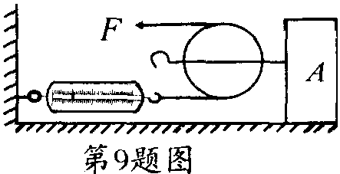
8．喜爱户外旅游的小华暑假和爸爸自驾去西藏旅行。出门前在网上搜索了旅游攻略，随后他又想，到了两藏高原后，车胎的气要放掉些，原因是____________，防止爆胎。
9．如图所示，用力F水平方向拉绳子的一端，使物体A以1.5m／s的速度向左匀速运动，此时弹簧测力计的示数为8N。不计滑轮、绳、弹簧测力计的重力及摩擦，则物体A与水平面的摩擦力为____________N，拉力F做功的功率为____________W。
10．2014年10月8日，傍晚17点后，天空中将出现当年唯一一次“面向”中国观众的月全食,堪称年度最住月食。合肥地区大约在7点，天空几乎看不到月亮。月食形成原因是光的直线传播，约18：24---19：24间的一个小时时间，可以看到古铜色的“红月亮”遥挂夜空的美景，我们能看到的“红月亮”是由于太阳的光经地球大气的__________后，依然会照到月面上。(选填“折射”或“反射”)
二、选择题(每小题3分，共21分：每小题给出的四个选项中，只有一个选项是符合题意的，请将该选项的标号填在题后的括号内。)
11．下列的测量和估测，说法中最接近实际的是………………………………………【 】
A．测最一支铅笔的长度0.1712m选用的是最小分度值为lcm的刻度尺
B．一张纸的厚度约为70μm
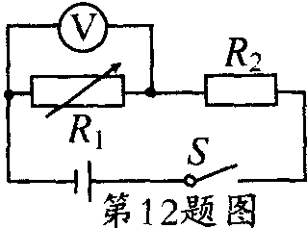
C．初中物理课本的长度约为25dm
D．小华说话的声青频率是16Hz
12．某兴趣小组用如下设计来测量电阻R2的阻值，R1为电阻箱，电源电压恒定，电压表如图所示连人电路，则………………………………………………………………【 】
A．此装置可以顺利的测R2的阻值
B．如果在电路中串联一个电流表就可以测出R2的阻值
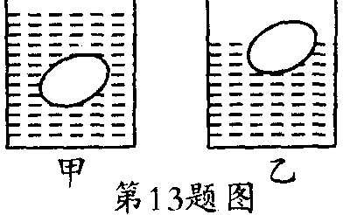
C．只要知道电源电压就可以测出R2的阻值
D．即使知道电源电压也不能满足多次测量求平均值
13．有两个相同圆柱形容器放在水平桌面上，内盛相等质量的盐水，将同一鸡蛋分别放人其中，待鸡蛋静止时如图所示。鸡蛋在甲、乙两杯中所受浮力分别为F1和F2，容器底部对水平桌面的压强分别为P1，和P2则……………【 】
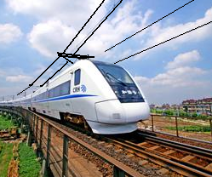
A．Fl>F2 P1>P2：B．Fl=F2 Pl>P2 C．Fl<F2 Pl=P2 D．F1=F2 P1=P2
14．我国的动车技术已经进入国际市场，高速列车在行驶时依靠高压电力作为动力，通过受电弓与接触线连接如图所示，则…………………………………………………【 】
A．动车高速行驶时，相对于车顶上方的高压线路是静止的
B．动车高速行驶时，受电弓与动车保持相对静止
C．动车做成子弹头形状目的是增大与空气上方的接触面积
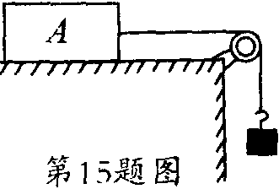
D．动车的时速最快可以达到300m／s
15．质量为M的木块A在水平桌面上，用轻绳跨过定滑轮与质量为m的钩码相连，在轻绳的拉力作用下沿桌面做匀速运动，若突然剪断轻绳(不考虑绳重和绳子勺滑轮的摩擦)，则…………【 】
A．绳子没有剪断前A所受的摩擦力为mg，方向向右
B．绳子剪断后A所受的摩擦力为（M-m)g，方向向右
C．绳子剪断时A所受摩擦力为mg，方向向左
D．绳子剪断后A受的摩擦乃将越来越大
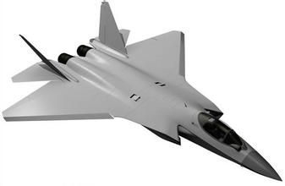
16．歼-20是成都飞机工业集团为中国人民解放军研制的最新一代(欧美叫标准为第四代，新标准以及俄罗斯标准为第五代)双发重型隐形战斗机，下列说法中正确的是…【 】
A．歼20具有隐身功能，是因为雷达发出的电磁波会被它表面反射
B．歼20在加速升空时，机械能守恒
C．歼20在空中匀速飞行时，机械能不变，不消耗能量
D．歼20在空中加速俯冲投弹时，能量守恒
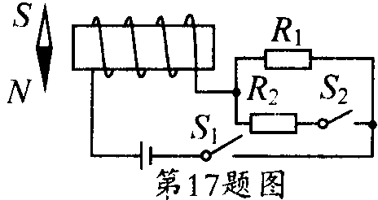
17．在一次实验中，小章连接了如图所示的电路，电磁铁的左端有一个小磁针，则关于下列说法中正确的是……………【 】
A．只闭合开关S1，小磁针N极向左顺时针偏转
B．闭合开关S1，再闭合S2，小磁针的N、S极
偏转的方向会改变
C．闭合开关S1．再闭合S2，电磁铁磁性增强
D．利用这一现象所揭示的原理可制成发电机
三、实验题(第18小题9分，第1 9小题10分，共19分)
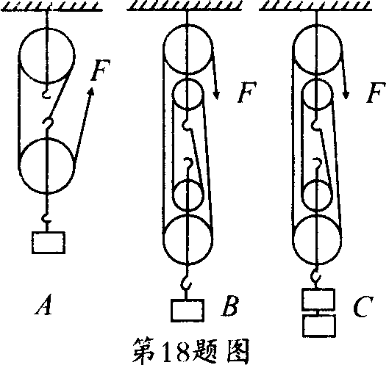
l8.(9分)课外活动小组的学生在做“测定滑轮组机机械效率”实验时，记录情况如下表格：
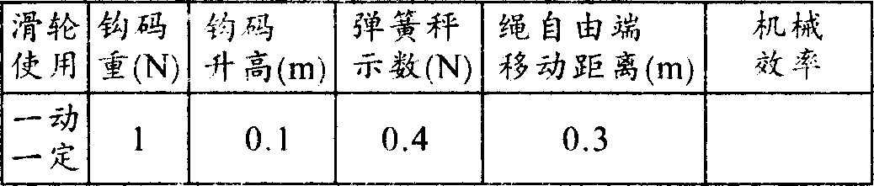
(1)在表格内填入机械效率的计算式及计算结果；
(2)若改用两个动滑轮两个定滑轮来提升原来的重物，如同B所示则弹簧秤上示数将____________(选填“变大”、“变小”或“不变”)；此时滑轮组机械效率将减小，其原因是___________________________________________
(3)本实验中若增加钩码的个数，如图C所示，相对于B装置．滑轮组的机械效率____________(选填“变大”、“变小”或“不变”)；没有刻度尺测高度及绳自由端移动距离，则滑轮组机械效率成按η=_________求出。
19．(10分)在测定“小灯泡电功率”的实验中，小明所在的实验小组用的电源电压为4．5V，小灯泡额定电压为2．5V、电阻约为10Ω。可供选用的滑动变阻器R1和R2的最大阻值分别为10Ω、50Ω，他们所设计的实验电路如图A所示.
(1)在连接电路时，应该选用的滑动变阻器是__________(选填“R1”或“R2”)；
(2)请你用笔画线代替导线，按照电路图将实物电路补充完整(导线不能交叉)；
(3)移动滑片P到某一点时，电压表示数(如图B所示)，若他想测量小灯泡的额定功率，滑片应向_____________(选填“A”或“B”)端移动，使电压表的示数为2.5V；
(4)小丽同学移动滑片P，记下多组对应的电压表和电流表的示数，并绘制成图C所示的图像，根据图像信息，可计算出小灯泡的额定功率是__________W.
(5)若考虑电表的电阻对测量的影响，则电功率的测量结果与真实值相比偏_________(选填 “大”或“小”)，其原因是______________________________________________ 。
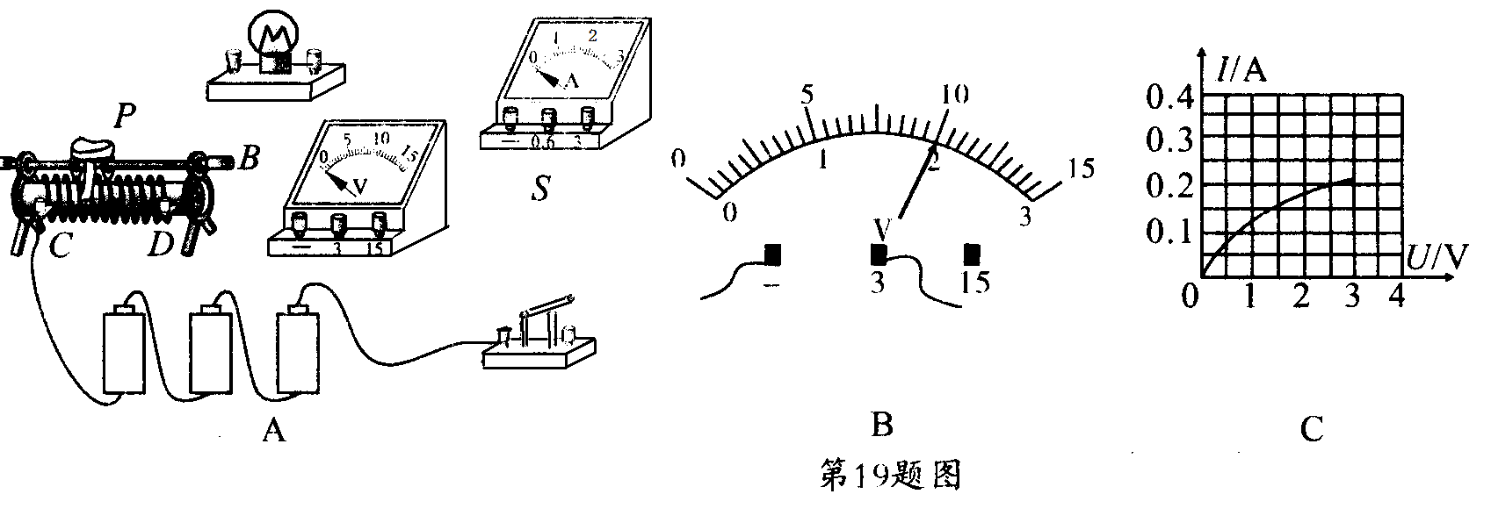
四、计算与推导题(第20小题7分，第21小题7分，第22小题8分，共22分；解答要有必要的公式和解答过程，只有最后答案不能得分)
20．(7分)小明在家使用的是天然气烧开水，小明想：怎样计算天然气的热值呢?他通过实践收 集如下数据：水壶里放入2000cm³、20℃的水，大火加热直至沸腾，天然气灶具的效率是40％，消耗天然气0.021m³，(气压为1个标准大气压;c水=4.2×10³J／(kg·℃)] 求：
(1)烧开这壶水，水需要吸收多少热量?
(2)天然气的热值是多少J／m³?

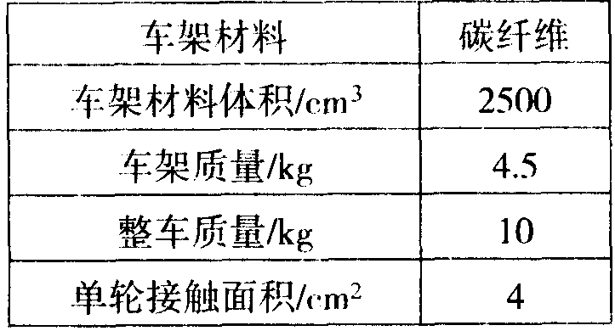
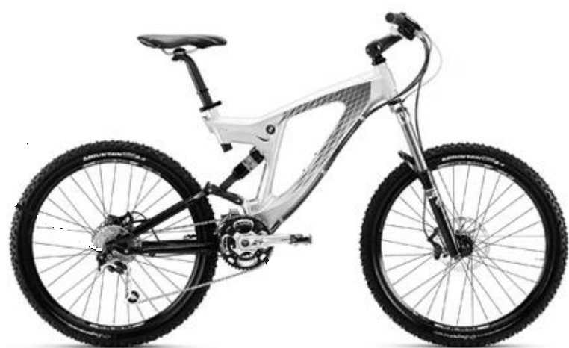
21.(7分)2014年11月2日在巢湖举行第三届环巢湖全国自行车赛，运动员赵华质量为70kg 参加了小组选拔赛。如图为他比赛用车，其相关数据如下表所示：
(1)若碳纤维车的车胎气压为6个标准大气压，车胎的橡胶表面积约为0.4m²，则车轮胎所受的压力是多大?(1个标准大气压为1×10⁵Pa)
(2)计算比赛中的自行车对地面的压强；
(3)赵华往某路段匀速骑行30km，耗时50min，若该路段阻力为总重力的0.02倍，求他的骑行功率。
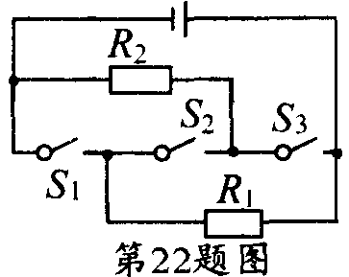
22．(8分) 如图所示的电路中，电源电压U=6V电阻R1=6Ω，电阻R2=4Ω，求：
(1)只闭合S2，通电10s的时间内电流通过R2产生的电热是多少?
(2)当三个开关处于何种状态时，整个电路消耗的电功率最大?此时的最大电功率为多少?

2015年中考安徽名校大联考(一)物理试题参考答案
一、填空题(每空2分，共28分；将答案直接写在横线上，不必写出解题过程)
1．音调
2．不变
3．升华；分子运动。
4．机械，相同
5．变小.
6．2：3，6：25
7．西。
8．高原气压低
9．16N，24W。
10．折射
二、选择题(每小题3分，共21分：每小题给出的四个选项中，只有一个选项是符合题意的，请将该选项的标号填在题后的括号内。)
题号 | 11 | 12 | 13 | 14 | 15 | 16 | 17
答案 | B | C | D | B | C | A | C

三、实验题(第18小题9分，第1 9小题10分，共19分)
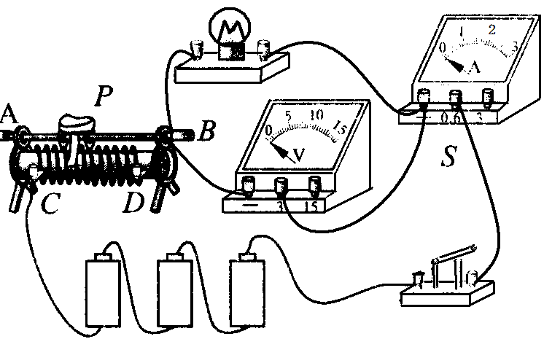
l8.(1)η=Gh/Fs=83.3%
(2)变小；增加了一个动滑轮，W额外增加。
(3)变大，η= G/4F。
19．
(1) R1；
(2)如图
(3) A；
(4)0.5
(5)偏大，电压表并联使电流表读数。
四、计算与推导题(第20小题7分，第21小题7分，第22小题8分，共22分；解答要有必要的公式和解答过程，只有最后答案不能得分)
20．(1)6.72×10⁵J (2) 8×10⁷⁵J/m³
21.(1) 2.4×10⁵Pa (2)1×10⁶Pa (3)160W

22．(1)14.4J(2)当S1、S3闭合、S2断开，整个电路消耗的电功率最大，Pmax=15W

